 | 友谊车队黑名单告知表（个人版）
 | 以下为被拉黑个人信息
 |  | TruckersMP名字 | C.V.T-[Wu*Ji]-Xia Meng | TruckersMP ID |  | 3904687
 |  | SteamID | 76561198824723781 | QQ号 |  | 1075811947
 |  | 其他联系方式 | 无
 |  | 拉黑原因 | 此人在车队跟队员说话非常冲不文明 并且删除车队管理组名单
 |  | 所属车队 | 无
 |  | 拉黑证据
 |  | 证据类型 | 图片
 |  | 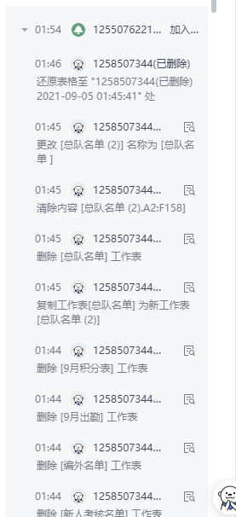
 |  | 拉黑惩罚告知 | 中国CVT车队将此人拉人车队永久黑名单
 |  | 车队公章/队长签字 | 签字 |  | 盖章
 |  |  | 正 哥 |  | 中国CVT车队总部
友谊车队个人版黑名单第一版第一份 拉黑日期：2021.9.5

